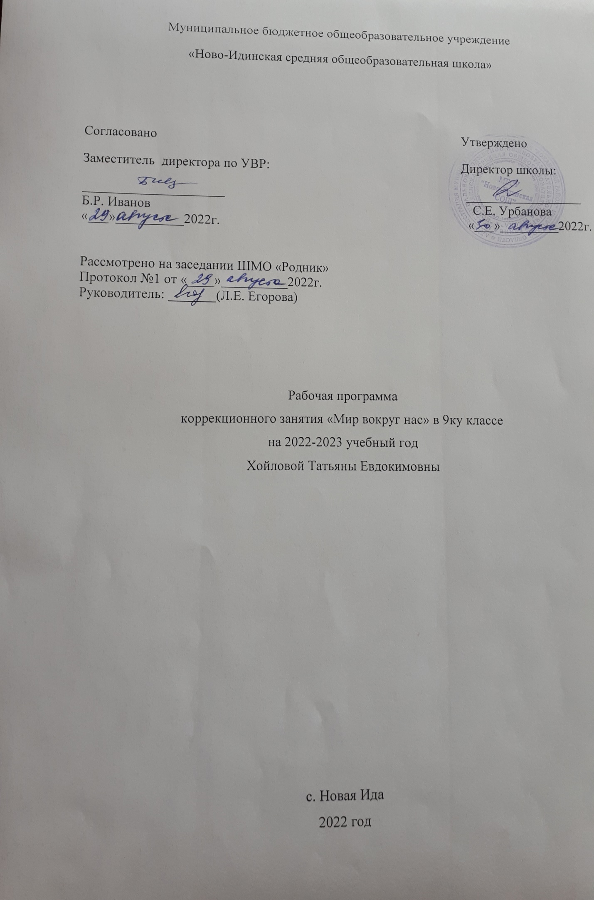
ПОЯСНИТЕЛЬНАЯ ЗАПИСКА
При разработке рабочей программы коррекционного занятия «Мир вокруг нас» использовались следующие документы:
- Федеральный закон от 29 декабря 2012 года No 273 «Об образовании в Российской Федерации»;
- Федеральный закон от 24 июля 1998 года No 124 «Об основных гарантиях прав ребенка в Российской Федерации»;
- приказ Министерства образования и науки Российской Федерации от 19.12.2014 No 1598 «Об утверждении федерального государственного образовательного стандарта начального общего образования обучающихся с ограниченными возможностями здоровья».

Цель: создание условий для достижения обучающихся с умеренной и тяжелой степенью умственной отсталости необходимого для жизни в обществе социального опыта и формирования принимаемой обществом системы ценностей.
Задачи:
- Развивать активность, самостоятельность в повседневной жизни;
- Коррегировать компоненты психофизического, интеллектуального, личностного развития обучающихся, с учетом их возрастных и индивидуальных особенностей;
- Формировать нравственное самосознания личности, умения правильно оценивать окружающих и самих себя;
- Расширить представлений обучающихся о мире и о себе;
- Воспитывать сочувствие, желание оказывать поддержку, принимать помощь других.

Место учебного предмета в учебном плане:

Программа рассчитана на 34 учебных недели, по 1 часу в неделю. Всего 34 часа

Планируемые предметные результаты
В результате реализации программы внеурочной деятельности должно обеспечиваться достижение обучающимися с умеренной и тяжелой степенью умственной отсталостью:
• воспитательных результатов — духовно-нравственных приобретений, которые обучающийся получит вследствие участия в той или иной деятельности, (например, приобретение знаний о себе и окружающих, опыта самостоятельного действия, любви к близким и уважения к окружающим);
• эффекта последствия результата, того, к чему привело достижение результата (развитие обучающегося как личности, формирование его социальной компетентности);
Воспитательные результаты внеурочной деятельности обучающихся распределяются по трем уровням.
Первый уровень результатов — приобретение обучающимися с умеренной и тяжелой степенью умственной отсталостью социальных знаний (о Родине, о ближайшем окружении и о себе), поведения в обществе, первичного понимания социальной реальности и повседневной жизни. Для достижения данного уровня результатов особое значение имеет взаимодействие обучающегося со своими учителями (в основном и дополнительном образовании) как значимыми для него носителями положительного социального знания и повседневного опыта.
Второй уровень результатов – получение опыта переживания и позитивного отношения к базовым ценностям общества (человек, семья, природа, мир, знания, труд, культура). Для достижения данного уровня результатов особое значение имеет взаимодействие обучающихся между собой на уровне класса.
Третий уровень результатов — получение обучающимися начального опыта самостоятельного общественного действия, формирование социально приемлемых моделей поведения. Для достижения данного уровня результатов особое значение имеет взаимодействие обучающегося с представителями различных социальных субъектов за пределами общеобразовательной организации, в открытой общественной среде.
Достижение трех уровней результатов внеурочной деятельности увеличивает вероятность появления эффектов воспитания и социализации обучающихся.
Переход от одного уровня воспитательных результатов к другому должен быть последовательным, постепенным, а сроки перехода могут варьироваться в зависимости от индивидуальных возможностей и особенностей обучающихся.
По каждому из направлений внеурочной деятельности обучающихся могут быть достигнуты определенные воспитательные результаты.
Основные личностные результаты внеурочной деятельности:
- ― ценностное отношение и любовь к близким, положительное отношение к труду и творчеству;
- ― осознание себя как члена общества, элементарные представления об эстетических и художественных ценностях культуры;
- ― бережное отношение к окружающей среде, необходимости ее охраны;
- ― уважение к традициям;
- ― готовность следовать нормам поведения в повседневной жизни;
- ― понимание красоты в окружающей действительности;
- ― потребность и желание и начальные умения выражать себя в различных доступных и наиболее привлекательных видах практической деятельности;
- ― расширение круга общения, развитие навыков сотрудничества со взрослыми и сверстниками в разных различных социальных ситуациях;
- ― принятие и освоение социальных ролей, умение взаимодействовать с людьми, работать в коллективе;
- ― способность к организации своей жизни в соответствии с представлениями о здоровом образе жизни;
- ― способность ориентироваться в окружающем мире, принимать элементарные решения;
- ― способность организовывать свою деятельность, оценивать достигнутые результаты.

СОДЕРЖАНИЕ УЧЕБНОГО ПРЕДМЕТА

- Общекультурное
- Нравственное
- Социальное

Формы по направлениям:
Общекультурное:
- Организация экскурсий в музей, выставок детских рисунков, поделок и творческих работ учащихся;
- Проведение тематических классных часов
- Участие в конкурсах, выставках детского творчества эстетического цикла на уровне школы, района, области.

Духовно-нравственное:
- Встречи с ветеранами ВОВ и труда, уроки мужества, посещение школьного музея.
- Выставки рисунков.
- Оформление газет о боевой и трудовой славе россиян,
- Тематические классные часы.
- Фестивали патриотической песни, смотры строя и песни.
Социальное:
- Проведение субботников.
- Работа на пришкольном участке.
- Разведение комнатных растений и уход за ними.
- Участие в социально – значимых акциях.

Игровые (досуговые) формы работы
- Совместные праздники
- Подготовка концертов
- Просмотр и обсуждение фильмов

КАЛЕНДАРНО-ТЕМАТИЧЕСКОЕ ПЛАНИРОВАНИЕ

№ п/п | Тема | План | Факт
1. | « Я пешеход»  В рамках реализации программы: «Правила дорожные знать всем положено»
2. | «Вежливость - основа воспитанности»
3. | «Наша родина-Россия»
4. | «Если меня обидели». В рамках реализации программы: «Дорога к здоровью»
5. | «Забота о людях»
6. | «У меня зазвонил телефон»
7. | «Можно и «нельзя» в жизни»  В рамках реализации акции «Всероссийская антинаркотическая акция»
8. | «Когда случится беда». В рамках реализации программы: «Искру туши до пожара, беду отводи до удара»
9. | «О добром отношении к людям»
10. | «Удивительный мир природы»  В рамках реализации акции ««Живи лес!»
11. | «В магазин за покупками»
12. | «К нам гости пришли!»
13. | «Путешествие в страну чувств»  В рамках реализации акции «Время доверять»
14. | «Когда я вырасту…»  В рамках реализации акции ««Урок успеха: моя будущая профессия»
15. | «Подарок моей бабушке». В рамках реализации  акции «Забота», посвященная Дню пожилого человека
16. | «Помни о других – ты не один на свете»
17. | «Мои права и обязанности». В рамках реализации акции ««В мире права и закона»
18. | «Эмоции и мое поведение»
19. | «Мои семейные обязанности»
20. | «Добрые и недобрые дела»  В рамках реализации  акции «Эстафета добрых дел по сохранению природы»
21. | «Опасность на улице»  В рамках реализации  акции ««Шагающий автобус»
22. | «Чем люди отличаются друг от друга»
23. | «Подарки и сюрпризы»  В рамках реализации акции «Дари добро»
24. | «Виды транспорта»  В рамках реализации программы: «Правила дорожные знать всем положено»
25. | «Ты и твои друзья»  В рамках реализации акции ««Детство без обид и унижений»
26. | «Чистота-залог здоровья»
27. | «Секреты здоровья». В рамках реализации программы: «Дорога к здоровью»
28. | «Символы России». В рамках реализации акции ««Я – гражданин России»
29. | «Ссоры и конфликты-не для меня»
30. | «Солнце, воздух и вода – наши верные друзья»  В рамках реализации акции ««Я выбираю спорт, как альтернативу пагубным привычкам»
31. | «Безопасность при общении с домашними животными»
32. | «Что я умею, и что могу». В рамках реализации акции ««Профессиональная среда
33. | «Мы одна семья». В рамках реализации акции ««Мир, который нужен мне»
34. | «Хочу знать!»

